Dem Reich Gottes auf der Spur III – Das Gleichnis vom verlorenen Sohn (Lk 15,11-31)
von „Die Reli-Lehrer“ (https://www.youtube.com/watch?v=X3F20XyOq9U)

1. Bildbetrachtung

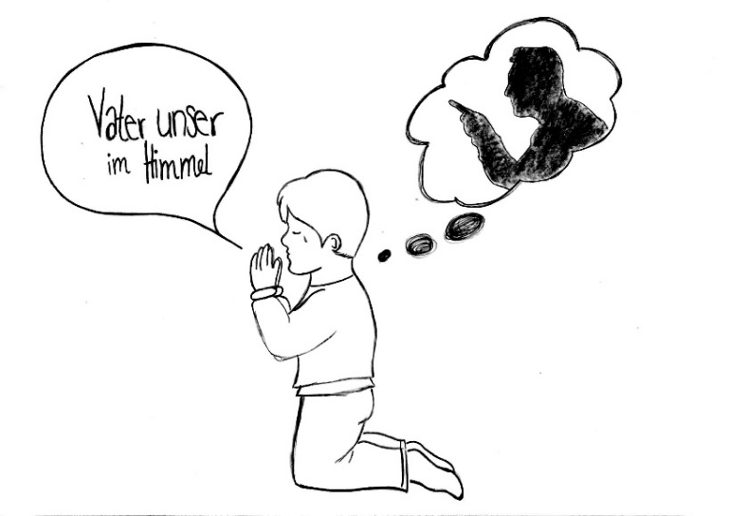
a) Schau dir das Bild genau an! Lass dir dazu Zeit!

(Hanna Ewert, 2020)

b) Versuche nun, das Bild zu beschreiben. Was siehst du?
c) Was soll das Bild deiner Meinung nach aussagen? Was denkst du?

2. Bibeltext

_____________________________________

11 Dann sagte Jesus: »Ein Mann hatte zwei Söhne. 12 Der jüngere sagte zum Vater: ›Vater, gib mir den Teil der Erbschaft, der mir zusteht.‹ Da teilte der Vater seinen Besitz unter den Söhnen auf. 13 Ein paar Tage später machte der jüngere Sohn seinen Anteil zu Geld und wanderte in ein fernes Land aus. Dort verschleuderte er sein ganzes Vermögen durch ein verschwenderisches Leben. 14 Als er alles ausgegeben hatte, brach in dem Land eine große Hungersnot aus. Auch er begann zu hungern. 15 Da bat er einen der Bürger des Landes um Hilfe. Der schickte ihn aufs Feld zum Schweinehüten. 16 Er wollte seinen Hunger mit den Futterschoten stillen, die die Schweine fraßen. Aber er bekam nichts davon. 17 Da ging der Sohn in sich und dachte: ›Wie viele Arbeiter hat mein Vater und sie alle haben reichlich Brot zu essen. Aber ich komme hier vor Hunger um. 18 Ich will zu meinem Vater gehen und zu ihm sagen: Vater, ich habe Schuld auf mich geladen – vor Gott und vor dir. 19 Ich bin es nicht mehr wert, dein Sohn genannt zu werden. Nimm mich als Arbeiter in deinen Dienst.‹ 20 So machte er sich auf den Weg zu seinem Vater. Sein Vater sah ihn schon von Weitem kommen und hatte Mitleid mit ihm. Er lief seinem Sohn entgegen, fiel ihm um den Hals und küsste ihn. 21 Aber sein Sohn sagte zu ihm: ›Vater, ich habe Schuld auf mich geladen – vor Gott und vor dir. Ich bin es nicht mehr wert, dein Sohn genannt zu werden.‹ 22 Doch der Vater befahl einen Dienern: ›Holt schnell das schönste Gewand aus dem Haus und zieht es ihm an. Steckt ihm einen Ring an den Finger und bringt ihm Sandalen für die Füße. 23 Dann holt das gemästete Kalb her und schlachtet es: Wir wollen essen und feiern! 24 Denn mein Sohn hier war tot und ist wieder lebendig. Er war verloren und ist wiedergefunden.‹ Und sie begannen zu feiern. 25 Der ältere Sohn war noch auf dem Feld. Als er zurückkam und sich dem Haus näherte, hörte er Musik und Tanz. 26 Er rief einen der Diener zu sich und fragte: ›Was ist denn da los?‹ 27 Der antwortete ihm: ›Dein Bruder ist zurückgekommen! Und dein Vater hat das gemästete Kalb schlachten lassen, weil er ihn gesund wiederhat.‹ 28 Da wurde der ältere Sohn zornig. Er wollte nicht ins Haus gehen. Doch sein Vater kam zu ihm heraus und redete ihm gut zu. 29 Aber er sagte zu seinem Vater: ›Sieh doch: So viele Jahre arbeite ich jetzt schon für dich! Nie war ich dir ungehorsam. Aber mir hast du noch nicht einmal einen Ziegenbock geschenkt, damit ich mit meinen Freunden feiern konnte. 30 Aber der da, dein Sohn, hat dein Vermögen mit Huren vergeudet. Jetzt kommt er nach Hause, und du lässt gleich das gemästete Kalb für ihn schlachten.‹ 31 Da sagte der Vater zu ihm: ›Mein lieber Junge, du bist immer bei mir. Und alles, was mir gehört, gehört auch dir. 32 Aber jetzt mussten wir doch feiern und uns freuen: Denn dein Bruder hier war tot und ist wieder lebendig. Er war verloren und ist wiedergefunden.‹
a) Lies dir das Gleichnis Jesu aufmerksam durch.
b) Überlege:
- Wo finde ich mich in der Geschichte wieder?
- Welche Frage beschäftigt mich gerade?
- Markiere die Stelle im Text und im Bodenbild (siehe 3.)

Die farbig markierten Stellen im Text und die zugeordneten Fragen im Kasten können dir dabei helfen.

1. Bist du schon einmal mit einer ungeheuren Forderung an deine Eltern herangetreten?
2. Gab es einen absoluten Tiefpunkt in deinem Leben?
3. Hast du etwas falsch gemacht, weswegen du dich vor Gott oder deinen Eltern geschämt hast?
4. Hat dich schon einmal jemand freudig in den Arm genommen, nachdem du ihn oder sie extrem
enttäuscht hast?
5. Bist du schon einmal neidisch im Abseits gestanden?
6. Hast du jemandem schon einmal ganz offen deine Enttäuschung ins Gesicht gesagt?

c) Gib der Geschichte eine Überschrift!

3. Bodenbild

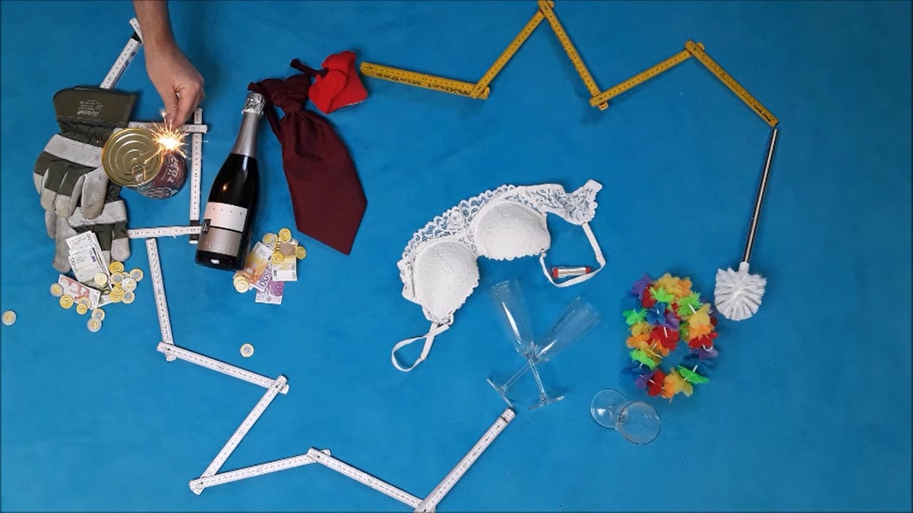
3
6
5
4
1
2
(Stefan Pauler, 2020)
4. Der Vater

Erarbeite Gemeinsamkeiten und Unterschiede zwischen dem Vater im Gleichnis und dem Vater auf dem Bild zum Einstieg!

Gemeinsamkeiten | Unterschiede

5. Reich Gottes Insel
Was sagt das Gleichnis vom verlorenen Sohn über dieses Reich aus?
--------------------------------------------------------------------------------------------------------------------------------------
Anregungen, wenn dir nichts einfällt: Im Reich Gottes...
... wird man nur empfangen, wenn man zuvor alles verlassen hat.
... gibt es Freibier für alle.
... erwartet uns ein strenger Gott.
... erwartet uns ein Gott, der wie ein barmherziger Vater ist.
... sind wir willkommen, wenn wir Fehler einsehen und zu Gott umkehren.

